**新 书 推 荐**

**中文书名：****《与龙对话：对华共情战略如何使我们更强大》**

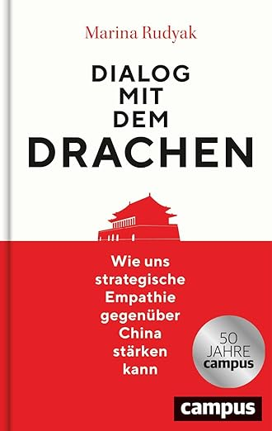**英文书名：A Dialogue with the Dragon: How strategic empathy towards China can make us stronger**

**德文书名：Dialog mit dem Drachen: Wie uns strategische Empathie gegenüber China stärken kann**

**作 者：Marina Rudyak**

**出 版 社：Campus Verlag**

**代理公司：Campus /ANA/ Winney**

**页 数：256页**

**出版时间：2025年4月**

**代理地区：中国大陆、台湾**

**审读资料：电子稿**

**类 型：大众社科**

**内容简介：**

解密中国

中国对我们的了解远超我们对中国的认知。越是将中国视为对手，我们越不愿与其接触合作。长期在华工作生活的汉学家玛丽娜·鲁迪亚克（Marina Rudyak）指出此非正确的战略思维，并在书中阐释：

• 如何破译中国及其关系逻辑与行为模式

• 如何评估中国对俄罗斯、对中国台湾省及对全球南方的立场

• 欧洲在中美欧三角关系中的角色定位

在当前地缘冲突中，本书可作为关键行动指南，推进与中国平等对话，推进欧洲外交与经济长远利益。我们需要中国智慧！

• 呼吁提升中国问题研究能力

• 中国专家兼批判者的行动纲领

• 作者系德语区最具影响力的中国问题学者

**作者简介：**

**玛丽娜·鲁迪亚克（Marina Rudyak）**，博士，海德堡大学汉学研究所研究员。生于俄罗斯，在华生活多年，深谙中国语言文化，研究聚焦中国发展合作及其全球角色。曾任德国国际合作机构驻北京经济政策顾问，联合发起“解密中国”项目。中国外交政策术语数字词典请访问：https://decodingchina.eu/de/。

**感谢您的阅读！**

**请将反馈信息发至：版权负责人**

**Email**：[Rights@nurnberg.com.cn](mailto:Rights@nurnberg.com.cn)

安德鲁·纳伯格联合国际有限公司北京代表处

北京市海淀区中关村大街甲59号中国人民大学文化大厦1705室, 邮编：100872

电话：010-82504106, 传真：010-82504200

公司网址：[http://www.nurnberg.com.cn](http://www.nurnberg.com.cn/)

书目下载：<http://www.nurnberg.com.cn/booklist_zh/list.aspx>

书讯浏览：<http://www.nurnberg.com.cn/book/book.aspx>

视频推荐：<http://www.nurnberg.com.cn/video/video.aspx>

豆瓣小站：<http://site.douban.com/110577/>

新浪微博：[安德鲁纳伯格公司的微博_微博 (weibo.com)](https://weibo.com/1877653117/profile?topnav=1&wvr=6)

微信订阅号：ANABJ2002

